北歐斯堪地那維亞系列

魅力歐洲～北歐四國唯美三峽灣13天
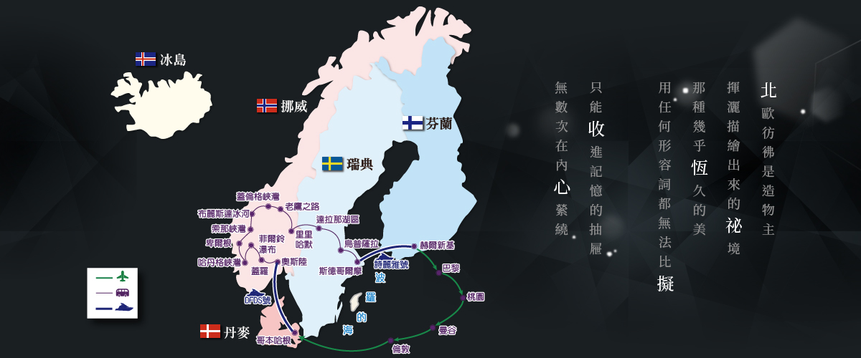
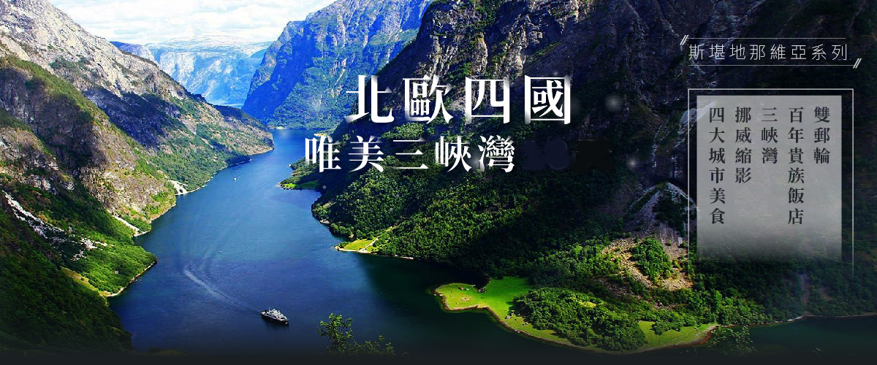
～長榮航空、雙郵輪、百年貴族飯店、三峽灣、挪威縮影、布麗斯達冰河～

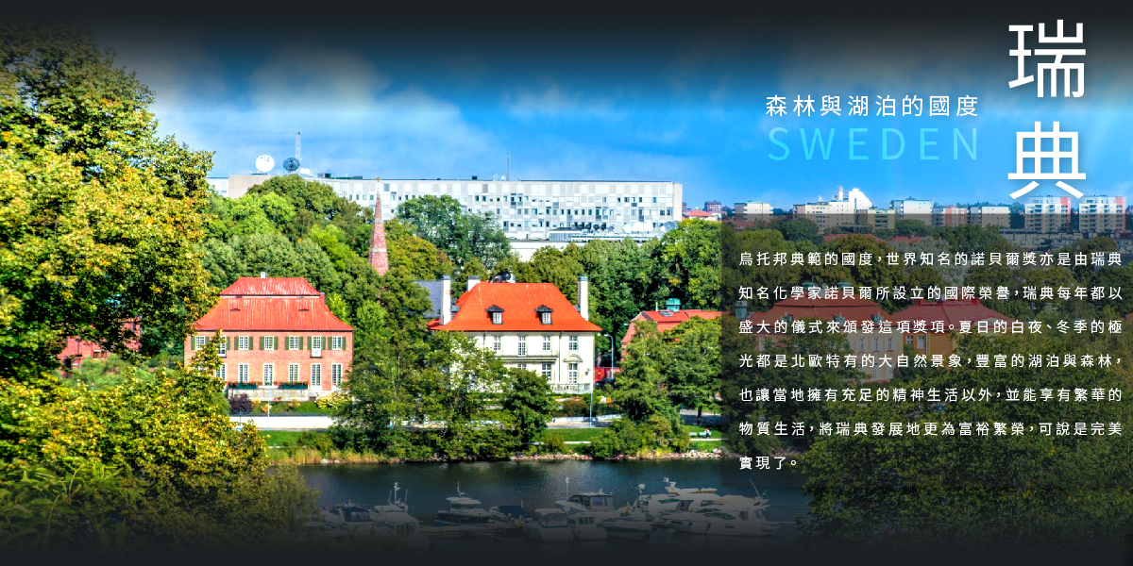
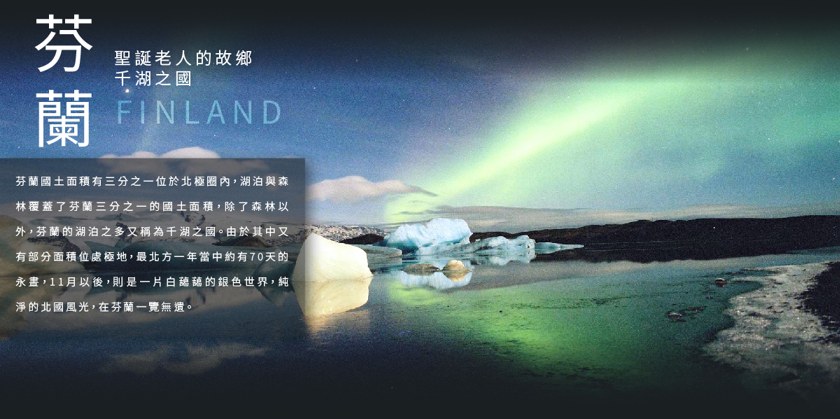
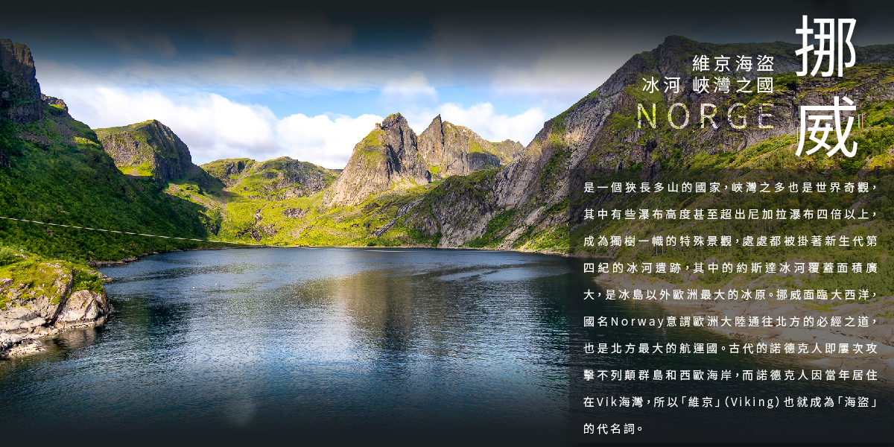
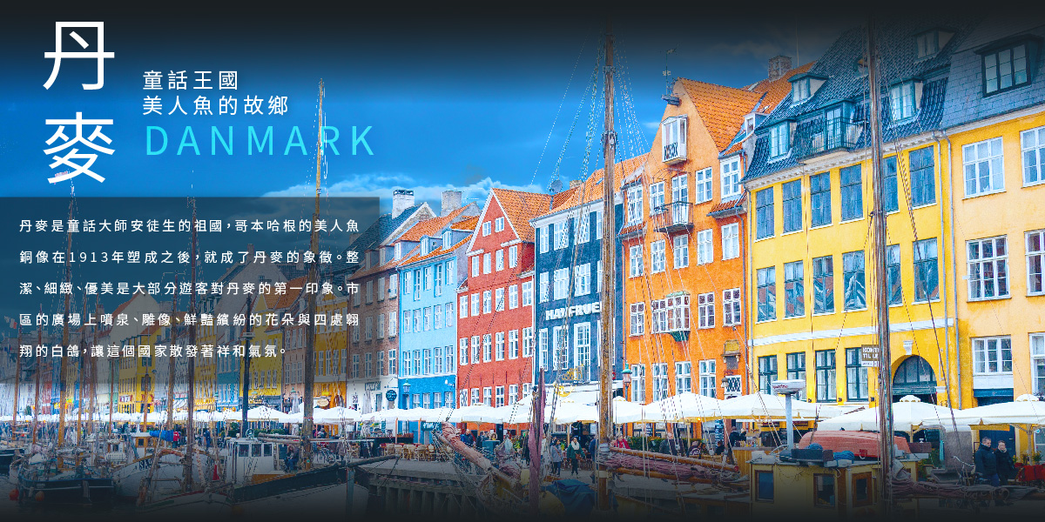
『旅遊特別企劃』
企劃一：五星級長榮航空
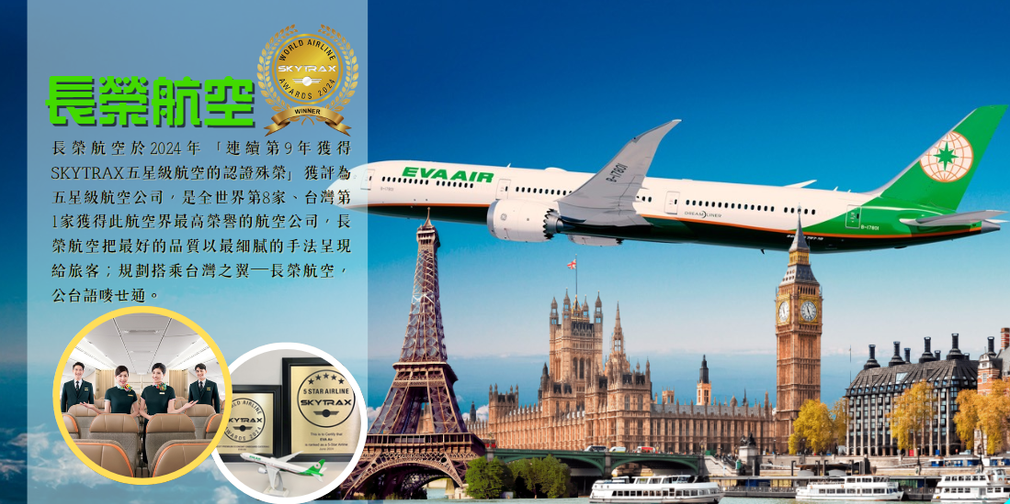
長榮航空每天早班機飛往荷蘭首都-阿姆斯特丹，當天即抵達倫敦，免除機上過夜疲勞(多一天住宿)，回程是直飛不中停班機，返回台灣當天還可以安排行程，完全滿足您的寶貴時間。
企劃二：我們給您最佳的北歐住宿體驗
★特別於挪威全世界最美的峽灣區內安排入住百年貴族渡假飯店BRAKANES HOTEL或KVIKNES HOTEL或HOTEL ALEXANDRA或同級，讓您峽灣景色盡收眼底，飯店內的餐食(一宿二泊)更是一絕，讓您坐擁美景佳餚!! (如遇客滿會安排其他同等級飯店或退費30歐)
★哥本哈根安排最具北歐設計風格的BELLASKY COMWELL HOTEL COPENHAGEN或同級
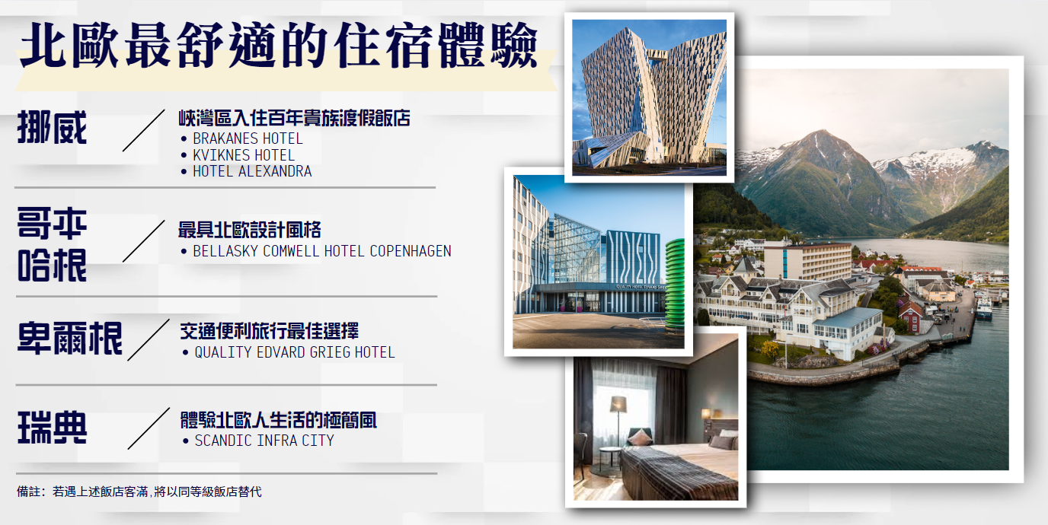
★在瑞典斯德哥爾摩地區為您安排北歐最大連鎖酒店集團之一的SCANDIC INFRA CITY或同級，您可體驗北歐人生活的極簡風。
企劃三：我們給您最有特色的美食饗宴
1.全程早餐皆在飯店內享用豐富的北歐斯堪地那維亞自助餐式早餐。
2.午晚餐使用中式七菜一湯或西式套餐及自助餐之中西餐搭配，讓您吃得好、吃得飽，沒有吃不習慣的困擾！我們又加贈了三次的佐餐水酒，讓您賓至如歸。
3.於哥本哈根獨家安排燒烤自助百匯+飲料，給您最頂級的味蕾饗宴。
4.市場獨家安排於斯德哥爾摩百年餐廳用餐，享用浪漫西式套餐！
5.我們在北歐郵輪詩麗雅號安排享用海盜式自助餐，船上的飲料無限暢飲!!
備註：以上餐廳如遇客滿將由其他餐廳替代

企劃四：我們給您最佳的北歐交通娛樂~
★波羅的海豪華雙遊輪：安排詩麗雅號及DFDS號，安排順暢合理，所有路線決不重覆，浪費時間。
1.安排搭乘北歐5萬8千噸豪華郵輪：詩麗雅SILIJA號郵輪二人一室面海外艙，讓您深刻體驗波羅的海風情！(若安排到2人1室內艙則每人退費1000NTD)
2.替旅客提供服務超過百年之久的DFDS，以最新穎的7艘現代化郵輪二人一室內艙，穿梭在北海之間，為北海上最大的「海上旅館」之一。您可盡情享受郵輪上的設施娛樂或是慵懶的躺在舺板上等待夕陽西下染紅色整個海面。
★峽灣觀景火車(挪威縮影Norway in nutshell)~火車之旅提供了觀賞挪威最原始、最宏偉自然風光的機會。這段高山觀景火車之旅是這裏被公認爲是世界上最吸引人、景致最壯觀的鐵路之旅。沿弗洛姆鐵路，您能看到挪威高山地質風景中最自然、最原始、最撼人的風光。
★布麗斯達冰河電動車~搭乘電動車悠遊登上歐洲大陸最大的布麗斯達冰河，全長212公里，總面積大約487平方公里，遊覽北歐夏季冰河奇妙的風光。
★卑爾根登山纜車～飽覽卑爾根北大西洋美景、挪威西部峽灣海岸盡收眼底！
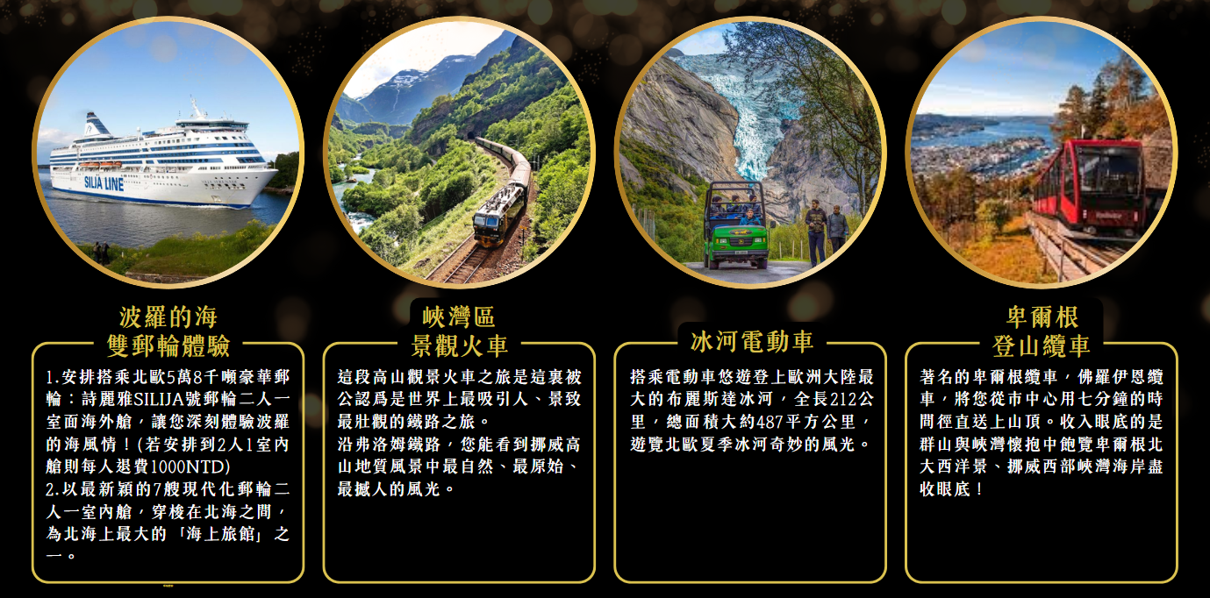
【特別提醒：搭乘歐陸段航班，托運行李為每人一件限重約20-23公斤，隨身軟包行李(登機箱須另外付費約40-60歐元)會限制大小及材質，限重約7-10公斤，各航空公司均有不同規定，請依照航空公司規定辦理登機手續；如有不清楚之處，請出團前向領隊人員詢問，以免被收加重費。】
企劃五：峽灣區最完整多元化的安排
【挪威三峽灣之旅】
索那峽灣SONGEFJORD：全長205多公里，是世界最長、最深的峽灣。峽灣內部有許多值得一看之處。有時從船上還能看到野生海豹。
蓋倫格峽灣GEIRANGERFJORDEN：全長15公里，兩岸聳立著海拔 1500 米以上的群山。位於卑爾根北部的蓋倫格峽灣是世界上屈指可數的觀光勝地之一，它向人們展示著自然的雄偉

哈丹格峽灣HARDANGERFJORD：又名女人峽灣，經由哈丹格大橋可以觀賞到，挪威第二長的峽灣，是挪威四大峽灣中最爲平緩，沿途風光如詩如畫，於此宛如置身世外桃源，此地以盛開果樹花朵鄉村美景而聞名，兩岸靜湖飛瀑、風景如畫，大自然鬼斧神工。

符號說明 ★入內參觀 ◎下車照相(未標示則行車經過)

第01天 桃園／曼谷／阿姆斯特丹 BR-075 0750/1925
今相逢自是有緣！今日於桃園國際機場會合，經領隊細心安排下搭乘豪華客機，於空服員的照料下，平穩的飛行中適度休息。中停曼谷一小時再飛荷蘭，抵達荷蘭後入住飯店休息。
早餐：機上精緻套餐 午餐：機上精緻套餐 晚餐：機上精緻套餐
宿：PARK PLAZA AMSTERDAM SCHIPHOL HOTEL或CROWNE PLAZA AMSTERDAM - SOUTH BY IHG或同級

第02天 阿姆斯特丹／哥本哈根(腓特烈城堡、行人徒步區)
搭乘飛機飛往北歐第一大城—哥本哈根。上午抵達丹麥首都哥本哈根後，首先我們來到丹麥最具代表性的城堡，曾是歷代丹麥國王加冕儀式的地方★腓特烈城堡；為北歐地區最大的文藝復興時期建築群。該城堡為克里斯蒂安四世國王用於炫耀其強盛的歐洲君王地位，因此，城堡內有許多相關的象徵性的裝飾元素。1878年後，腓特烈堡結合歷史展示，腓特烈堡正式成為丹麥國家歷史博物館，展示了 500 年的丹麥歷史，並收藏了一系列肖像、歷史畫作、家具和藝術品等。有丹麥《凡爾賽宮》的美譽，也是丹麥皇室最受歡迎的行宮。參觀完美麗城堡，後面還有一大片花園，湖裡面有天鵝，如詩如畫的美景。體驗小城休閒風光。午後回到市區前往◎新國王廣場中央豎立的雕塑是克里斯提安五世，廣場周邊有巴洛克建築的皇家歌劇院及老字號的MAGASIN百貨，這裡是徒步逛街的中心點，廣場中央座椅總是坐滿觀光客。◎行人徒步區(STROGET)是哥本哈根重要的購物街，整條徒步街商店櫛比鱗次，包括丹麥精品或設計商品，或HERMES、 CHANEL、LV、GUCCI、MONT BLONC等世界名牌，也有德國雙人牌或瑞典H&M連鎖百貨公司。
早餐：飯店內早餐或餐盒 午餐：中式七菜一湯+水果或發餐費15歐 晚餐：北歐式套餐或燒烤自助百匯+飲料
宿：BELLASKY COMWELL 或SCANDIC COPENHAGEN或IMPERIAL或同級

第03天 哥本哈根(市區觀光、小美人魚銅像、女神噴泉) ++DFDS號郵輪++奧斯陸
早餐後前往◎市政廳有一高達106公尺的鐘塔，成了顯目的地標，這是一座富有中世紀丹麥風格及義大利文藝復興色彩的建築物。市政廳廣場是夏日各項節慶活動的重要地點 四周有不少小販 是許多遊客佇立休息的地方。◎新港(NYHAVN)興建於1671年，當初為了方便遠航回來的漁夫水手得以休息，也因此發展為商業最繁盛地區。進年來許多老桅船紛紛改為具特色的酒館餐廳，搭著沿岸可愛磚房的餐廳酒吧，更搏得全世界最長吧台的美譽。仲夏時節，許多遊客坐在港邊小酌兩杯，同時享受北歐難得的陽光。◎阿馬林堡宮，阿馬林堡宮是丹麥王室的住所﹐包含了四座宮殿﹐宮殿中央廣場上的騎馬雕像是先前的丹麥及挪威國王弗雷德里克五世 Frederick V。也因為這裡是皇室成員住所﹐門口有丹麥皇家衛隊駐守。我們來到風光名媚的★濱海公園，參觀安徒生童話描述之◎小美人魚銅像，她是丹麥2011世界博覽會的城市代表，在她身後所發生的淒美故事，讓許多人在第一次看到這座美人魚像時，深深為她纖細柔弱而感到心痛。◎女神噴泉，位於蘭蓋利尼耶步道上的噴泉，這是一個以北歐神話中的女神蓋菲歐為主題的美麗噴泉。午後前往碼頭搭乘★豪華遊輪DFDS號前往挪威－奧斯陸，夜宿遊輪上。遊輪上可盡情享受最華麗的招待，您可船上的免稅商店採購物美價廉的商品，或可盡情享受北歐式的夜總會另有無限享用的自助餐或西式套餐！
早餐：飯店內早餐 午餐：中式七菜一湯+水果或中式自助餐 晚餐：豪華遊輪內海盜大餐+飲料
宿：DFDS號郵輪(兩人一室內艙)

第04天 奧斯陸(奧斯陸歌劇院、維格蘭雕刻公園、市區觀光)－蓋羅
抵達挪威首都─奧斯陸，奧斯陸位於峽灣頂端，三面環山、一面臨水，造就此城有神的林園之稱。挪威是個南北峽長的國家，有近1/3的領土深入北極圈內，且有極盡曲折婉延的海岸線，若將其海岸線拉長計算足足有地球圓周的一半，面積450平方公里，是挪威的第二大港口城市，它以“不凍港”而著稱於世。始建於1048年，到1814年成為挪威首都。它也是世界裘皮加工、出口的中心之一，有裘皮之都的美稱。早晨於遊輪上享用豐盛的海盜式早餐後，下船前往奧斯陸展開市區觀光：首先前往◎奧斯陸歌劇院 (Oslo Opera House)，是世界第一座可以在屋頂上漫步的歌劇院！是挪威國內最大，利用太陽能供電的環保建築，由3萬6千塊義大利大理石及花崗岩舖成的斜坡，是歌劇院的白色屋頂，猶如從峽灣中拔起的冰山，或一塊巨大的水上浮冰。人們可以輕鬆自在，或坐或躺，曬太陽看書，也可漫步上頂端，俯瞰整座城市和峽灣。★維格蘭雕刻公園這座雕刻公園，佔地32萬平方公尺，是維格蘭的畢生心血，主題為人生，212件雕刻作品，600多個雕像，象徵著活生生的我們，而非博物館內冰冷的雕塑。是到奧斯陸不可不看的景點！◎皇宮及◎國會中心也是不可錯過的景點。爾後前往◎市政廳是1950年為紀念奧斯陸建城900週年而建，是奧斯陸最有名的建築物。而市政廳前的◎鬧區廣場，並於著名的啤酒街停留讓您再次輕鬆愉快欣賞這挪威的首都！爾後專車駛入挪威峽灣區，沿途盡是湖泊、森林與冰河切割的地形，靜湖飛瀑、山光水色美不勝收。夜宿挪威著名的滑雪渡假勝地－蓋羅。
早餐: 豪華遊輪自助式早餐 午餐：中式七菜一湯+水果 晚餐：飯店內自助餐或套餐
宿：USTEDALEN HOTEL或BARDOLA或STROREFJELL RESORT或同級

第05天 蓋羅－菲爾鈴瀑布－哈丹格峽灣(哈丹格大橋)－卑爾根(登山纜車、漁市場、漢薩古航運倉庫)
上午專車進入峽灣區，我們參觀第一個挪威峽灣美景◎菲爾鈴瀑布，她有150公尺高，重點是它由左右兩側雙瀑合流的方式直落深谷，是頗為少見的型態，雖說不是一洩千里，但對於有懼高症的人來說，還是一種挑戰。運氣好的話您可能會在深谷中欣賞到美麗驚艷的彩虹。接著沿著氣勢萬千的哈丹格峽灣公路，行經2013年8月開通，目前為世界第10長的吊橋◎哈丹格大橋，位於挪威西南部的挪威第二大峽灣哈丹格峽灣，大橋長1380米，主跨1310米，規劃有兩個7,5米的車道及自行車的車道，是目前挪威最長跨度的懸浮橋，取代以往的渡輪銜接，沿途欣賞哈丹格峽灣，兩岸靜湖飛瀑、風景如畫，大自然鬼斧神工，令人歎為觀止。接著來到卑爾根，這個挪威西部港灣古城，擁有著那狹長型的特殊港灣地形，這依偎在山中的古城，並沒有太多的商業氣息，有的只是一排排簡單雅緻順著山城攀爬堆疊而建的五顏六色木屋建築，和那四處都充滿著綠意的公園或是古意盎然的街道，那是一種彷彿置身在童話故事裡的驚嘆，這一生若能探訪一回這般北歐風格的童話小城，相信會是令人難以忘懷的幸福回憶啊！古城「卑爾根」或許對許多人來說感到陌生，其實它不只是挪威的第二大城，也是進出挪威遐爾聞名的峽灣起點，這個位於七大山城之中的港灣城市，由於常年下雨，有雨都之稱，但卻也因為這樣，為這個美麗的北國港灣城市增添了些許迷離朦朧感。展開一連串精彩的參觀行程，◎布里根木造屋區，以山牆立面的三層樓木造建築，並列成排的古老木屋，塗上著繽紛色彩的外觀，就在魚市不遠的港灣碼頭，這裡不僅被列入世界文化遺產，美麗的港灣與獨具特色的布里根木屋群，常是明信片最多使用的，更是旅行者最熱衷取景的著名地標，其中1979年即列為世界文化遺產的◎漢薩古航運倉庫區最為代表，此碼頭區曾為漢薩同盟時期的重要貿易商港，也是來卑爾根的旅客必到之處。繼續造訪有趣的◎露天漁市，您可嚐嚐北歐人常吃的各式醃漬鯡魚，拌沙拉或夾三明治都很美味；◎瑪莉亞教堂，卑爾根最古老的建築，建於12世紀的；有著挪威最早的彩繪玻璃◎舊市街的老房舍令您恍若回到19世紀裏；爾後特別安排搭乘★登山纜車，這將是欣賞卑爾根的最佳地點，可將挪威西部峽灣海岸盡收眼底。
早餐：飯店內北歐自助式早餐 午餐：峽灣區飯店內北歐式套餐 晚餐：卑爾根北歐式套餐
宿：CLARION BERGEN AIRPORT或QUALITY EDVARD GRIEG HOTEL或SCANDIC KOKSTAD或同級

第06天 卑爾根－佛斯++高山觀景火車(挪威縮影)++佛拉姆－索那峽灣(遊船)－峽灣區百年貴族飯店
上午開始一生難得一次的體驗，一天之內從搭車換乘高山觀景火車，越過高山，降至深谷，穿過隧道、越過山野平田、深入縱谷、縱橫峽灣，景觀千變萬化，另人難忘。我們從佛斯搭乘★挪威森林觀景高山火車前往佛拉姆小鎮，這段被譽為挪威高山鐵路之冠，一路上經過隧道，忽高忽低，上山下谷，感受工程艱鉅令人嘆服，沿途景色壯觀及大自然的偉大神奇也令人永生難忘。當火車穿越山川峽灣山谷之間，沿途高崖絕壁，迎面而至，不禁令人讚嘆此一天然造景之神奇及昔日創建鐵路的艱辛。峽灣火車在滿佈湖泊溪谷中緩緩滑駛，間或有高山飛瀑自天上宣洩而下，從車窗外上映的是一幅幅歐洲山水動畫，享有『挪威縮影』美譽的火車之旅。沿途中綠水青山的峽谷景色與白雪皚皚的高原風光交相替換，彷彿觀賞了一齣大自然之美的映畫片。爾後專車駛入挪威峽灣區至風景如畫的峽灣碼頭，★搭船巡禮世界最長最深的峽灣◎索那峽灣，此峽灣號稱「峽灣之王」，為世上最長最深的峽灣，綿延200多公里，最深處達1308公尺，高聳的峭壁2405公尺高，也是歐洲最狹窄之峽灣，兩岸山壁緊聯相距咫尺，因地型獨特及雄偉的景觀，與蓋倫格峽灣並稱為挪威峽灣地型中最美、最壯麗峽灣，故聯合國(UNESCO)將這兩條峽灣列為世界自然遺產。今天特別安排入住峽灣區百年貴族飯店。
小叮嚀：若遇客滿將安排其他城市峽灣飯店或退費30歐
早餐：飯店內北歐自助式早餐 午餐：峽灣區北歐式自助餐或套餐 晚餐：飯店內自助餐或套餐
宿：BRAKANES HOTEL 或KVIKNES HOTEL或HOTEL ALEXANDRA或同級百年貴族飯店

第07天 峽灣區百年貴族飯店－布麗斯達冰河－蓋倫格峽灣－峽灣區渡假小鎮
早餐後專車經歐洲最深的宏寧達湖及歐登谷地前往布莉克斯達冰河區，抵達後特別安排★四輪傳動車悠遊地前往歐洲大陸最大之冰河─布麗斯達冰河，全長212公里，總面積大約487平方公里，遊覽北歐夏季冰河奇妙的風光。途中可欣賞壯觀的布莉克斯達瀑布及冰河美景，即使觀看終日亦不厭倦。穿越古布蘭谷地行於蜿蜒山道，處處景色秀麗。隨後同時安排★渡輪穿遊在移步換景的蓋倫格峽灣之中，峽灣中除了險峻的深谷，還有瀑布、雪峰、冰川和峭壁上的村莊聚落，編織成了一幅令人驚艷的景色。途經老鷹之路，遠眺最經典髮夾彎，像是老鷹從高空俯瞰整個世界般，俯瞰整個峽灣最壯麗的一面，您可鳥瞰風景最壯麗、群山環抱的蓋倫格峽灣與小鎮，簡直就像世外桃源。夜宿峽灣區度假小鎮。
早餐：飯店內北歐自助式早餐 午餐：峽灣區北歐式自助餐或套餐 晚餐：飯店內自助餐或套餐
宿：FERFOR HOEIFJELLSHOTELL或THON OTTA或DOMBAS或同級

第08天 峽灣區渡假小鎮－里里哈默－湖區小鎮
今天我們將緩緩離開挪威膾炙人口的峽灣美景。我們穿越挪威中部山地前進，沿途佈滿山谷、瀑布、溪流、景色壯麗。途經西元1994年冬季奧運會所在地─里里哈默，抵達後展開市區觀光：參觀奧林匹克公園內。◎越野滑雪、◎跳躍滑雪及自由式滑雪和部份的冰上曲棍球、◎冬運比賽會場。天然的環境，讓此城成為冬季奧運的舉辦地之一，◎司特加達(STORGATA)徒步街因保存良好的木造建築而大受歡迎、◎野外民俗博物館，是一保存有許多不同年代的挪威傳統建築，也是讓您一次瞭解挪威建築的最佳戶外教室。午後前往瑞典中部的美麗湖區小鎮，壯觀的山脈還是寧靜的湖泊，都能讓您在大自然中找到內心的平靜。
早餐：飯店內北歐自助式早餐 午餐：中式七菜一湯+水果 晚餐：飯店內自助餐或套餐
宿：QUALITY HOTEL GALAXEN或同級

第09天 湖區小鎮－斯德哥爾摩 (德洛汀罕皇宮、舊城區)
早餐後前往瑞典首都－斯德哥爾摩。此地建於波羅的海和梅拉倫湖之間的島上，市區由二萬多個大大小小的島嶼組成，這種特殊的水上景緻，為它贏得『北歐威尼斯』的美譽。斯德哥爾摩建於十三世紀，後來幾經戰火摧毀，十九世紀後期開始重新整頓，以不破壞自然景觀為原則，此地又以諾貝爾頒獎典禮舉辦地而聞名，加上許多國際性的會議在此舉行，使其成為一座國際性的大都市。抵達後造訪座落於梅拉倫湖中的★德洛汀罕皇宮(DORTTNINGHOLM)，淡紅色的壁面，迷人的庭園景緻，有北歐凡爾賽宮之稱，自1981起現任國王及其家人也開始居住於此。爾後前往◎舊城區是遊客爭相一睹為快之地。它位於市中心，在這裡人們可以領略到中世纪的情趣。街道多由石頭鋪成，路面狹窄，最窄處僅有90厘米，最寬處也不過5-6米。道路兩旁怖滿了古樸别緻的小商店，陳列精美絕倫的手工藝品。在舊城中，房屋多由橙、黄色係组成，可以見到500年前的地下室和牆垣，也能在中央廣場見到一口石井，這是昔日供這裡里居民飲用的維一淡水井。
小叮嚀：若遇德洛汀罕皇宮休息或客滿則由其他行程替代或退費15歐
早餐：飯店內北歐自助式早餐 午餐：瑞典鄉村風味 晚餐：中式七菜一湯+水果
宿：SCANDIC INFRA CITY或QUALITY NACKA或同級

第10天 斯德哥爾摩(市政廳、瓦薩戰艦博物館)++詩麗雅號郵輪++赫爾新基
早餐後首先安排參觀★市政廳及諾貝爾獎晚宴廳。市政廳是由瑞典民族運動啟蒙大師RAGNAR OSTBERG設計1911起造共花費12年建成；面對梅拉連湖，是一棟106公尺的高塔，以紅磚砌成優美的外觀。則被譽為「20世紀歐洲最美的建築物」。這座建築物興建之初，是為了代表瑞典、丹麥與挪威三國的合作，現在市政廳的藍廳，是諾貝爾獎頒獎後舉行慶祝宴會的場所，金廳則是諾貝爾獎典禮後舉行慶祝舞會的場所。爾後參觀北歐十七世紀的★瓦薩號戰艦博物館，在水下靜臥300年之久，於1961年被發現打撈上來，為此特別修建此一博物館。形狀保存完整的現存古老軍艦。於1628年進行處女航時曾經沉沒，而在1961年被打撈起來，重新整修。午後前往碼頭搭乘北歐豪華★詩麗雅號郵輪(SILIJA LINE)，吃水5萬8千噸，穿越波羅的海，沿途可欣賞渡假休閒小木屋。帆船、小舟不時地穿梭於海面上在再加上方小島風光，構成了一幅美麗圖畫!續而航向一個擁有大自然恩賜的大都市，郵輪上可盡情享受最華麗的招待，您可船上的免稅商店採購物美價廉的商品，或可盡情享受北歐式的夜總會另有無限享用的自助餐或西式套餐。
小叮嚀
若遇市政廳休息或客滿則由其他行程替代或退費10歐
若無面海外艙改內艙則退船艙價差台幣1000元。
早餐：飯店內北歐自助式早餐 午餐：斯德哥爾摩百年餐廳 晚餐：豪華遊輪內海盜大餐+飲料
宿：詩麗雅號(SILIJA LINE)郵輪﹝二人一室面海外艙﹞

第11 天 赫爾新基(西貝流士公園、白色大教堂、岩石教堂)／巴黎
早晨於遊輪上享用豐盛的海盜式早餐後，下船前往有『波羅的海的少女』之美譽亦是芬蘭首都─赫爾新基。她位於芬蘭灣北岸的海岬上，是全國重要的輸出港及造船中心，白色現代建築點綴在碧綠的林間，有"北歐白色之都"之美譽，此城市擁有俄羅斯時期的遺跡和近代化的建築蘊釀出歐洲數一數二的美麗景觀。抵達後專車接往市區觀光：★西貝流士公園：乃為天才作曲家西貝流士的紀念公園。彷彿突如出現於樹木之間的不銹鋼管，以及他的肖像都非常值得一看。◎白色大教堂：是赫爾新基的地標。為一路德教會，綠色圓頂和白色外牆的對比色設計得非常美觀。★岩石教堂：紀念芬蘭國歌『芬蘭頌 』的音樂家而建亦稱為芬蘭蒂亞大廳，是赫爾新基表演的大會場。歡樂的美好時光，總是輕飄飄的溜走，今日整理行囊後，前往機場搭機返回巴黎。
早餐：豪華遊輪自助式早餐 午餐：中式七菜一湯+水果或中式自助餐 晚餐：中式七菜一湯或發餐費15歐
宿：GOLDEN TULIP ROISSY AINT WITZ 或APPART'CITY COLLECTION PARIS ROISSY CDG AIRPORT或 RADISSON BLU CDG或同級

第12天 巴黎／桃園 BR-088 1120/0645+1
歡樂的好時光總是輕飄飄的溜走。浮雲遊子的心依舊浪漫，卻難捨依依不捨之情。意猶未盡的踏上歸途，結束此次豐富精彩歐洲旅程，飽滿的行囊中充實甜蜜的回憶取代了無數的憧憬，凝視窗外的蒼穹，心底悄悄的自己說：我會再回來，夜宿機上。
早餐：飯店內美式早餐 午餐：機上精緻套餐 晚餐：機上精緻套餐
宿：豪華客機

第13天 桃園
今日飛抵桃園國際機場。抵達後團員互道珍重再見，平平安安歸向闊別多日的家園，結束充滿知性與感性的北歐四國之旅。
早餐：機上精緻套餐 午餐：敬請自理 晚餐：敬請自理
宿：溫暖的家
(適用日期：2026/04/01～2026/10/31)

